Структурное подразделение «Детский сад №11 комбинированного вида» МБДОУ «Детский сад «Радуга» комбинированного вида»

Рузаевского муниципального района

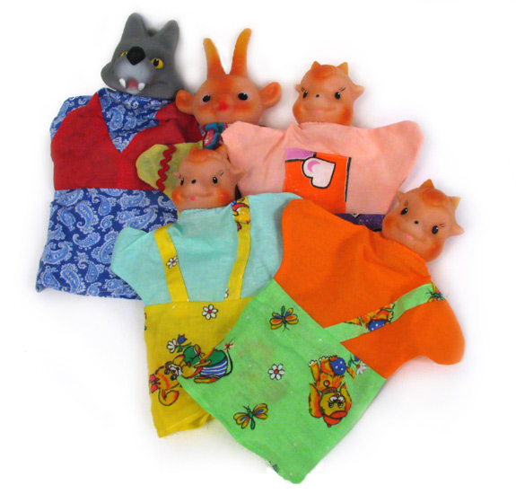

Подготовил: Долганина Е.Б.,

воспитатель первой

квалификационной категории

Рузаевка, 2016 г.

«Необходимо научить ребенка с детства

волноваться чужим несчастьям, радоваться

радостям другого, пробудить в восприимчивой

детской душе эту драгоценную способность
сопереживать, порадоваться, сострадать…»
К. А.Чуковский.
Консультация для родителей: «Значение театра в жизни ребенка»
Значение театра в жизни дошкольника переоценить невозможно. Для каждого ребенка театр может быть представлен в двух ипостасях: как вид искусства, с которым он соприкасается как зритель, и как театрализованная деятельность, в которой он участвует. Специальные исследования, проведенные в нашей стране и за рубежом, убедительно показали, что обе роли (и зрителя, и актера) являются для развития ребенка весьма значительными.
Театрализованная деятельность стимулирует развитие основных психических функций дошкольника, является средством становления его личности и социального опыта.
Изучение научной и методической литературы позволяет выделить два основных направления в развитии театрализованной деятельности детей:
- Формирование интереса к театрализованной деятельности через накопления опыта восприятия театрального искусства в процессе знакомства с его особенностями, наблюдением за работой актеров, костюмеров, осветителей и др.
- Приобщение детей к театрализованной деятельности как таковой: знакомство с драматическим произведением, осмысление характера героя, работа над ролью, создание костюмов, сценическое перевоплощение и др.
Театрализованная деятельность позволяет решить многие воспитательно- образовательные задачи. Через образы, краски, звуки дети знакомятся с окружающим миром во всем его разнообразии. Работа над образом заставляет их думать, анализировать, делать выводы и обобщения. В ходе освоения театрализованной деятельности происходит совершенствование речи. Этому во многом способствует работа над выразительностью реплик персонажей, собственных высказываний. Легко и естественно активизируется словарь ребенка, совершенствуется звуковая культура речи, ее интонационный строй. Исполняемая роль, произносимые реплики ставят дошкольника перед необходимостью ясно, четко, понятно изъяснятся. Соответственно улучшается диалогическая речь, ее грамматический строй.
Театрализованная деятельность позволяет формировать опыт социального поведения ребенка благодаря тому, что каждое литературное произведение или фольклорная сказка имеют нравственную направленность. Участвуя в постановке, ребенок не только усваивает духовные ценности, но и выражает свое собственное отношение к добру и злу.
Театрализованная деятельность давно признана особым арттерапевтическим средством, поскольку позволяет дошкольнику решать многие проблемы опосредственно от лица какого – либо персонажа. Это

помогает преодолевать робость, неуверенность в себе, застенчивость. Таким образом, театрализованные занятия помогают не только решать многие образовательные задачи, но и сохранять эмоциональный комфорт в условиях дошкольного образовательного учреждения. Не случайно в «Программе воспитания и обучения детей дошкольного возраста» под редакцией М.А. Васильевой театрализованной деятельности отводится такое же место, как и развитию речи, познавательному развитию, развитию элементарных математических представлений.
Учитывая сказанное необходимо обратить особое внимание на театрализованную деятельность детей. В ходе работы решаются следующие задачи:
- Приобщать детей к театрализованной деятельности, формировать умение создавать художественный образ средствами театрального искусства, воспитывать потребность вносить элементы прекрасного в окружающую среду и социальные отношения.
- Формировать основы эстетического восприятия и способность самостоятельно оценивать произведения искусства и явления окружающей действительности.
- Развивать художественно – творческие способности детей.
Успешность овладения детьми театрализованной деятельностью во многом зависит от заинтересованности родителей. Педагогами может быть разработан лекторий для родителей, в ходе которого изучались бы виды театра, история его возникновения и развития, словарь театральных терминов, возможности создание театра в домашних условиях. Повысить интерес родителей к театральной деятельности помогают тематические вечера, где родители могут быть не просто зрителями, а активными участниками и партнерами. Проводимая работа позволит привлечь родителей к исполнению ролей в спектаклях, изготовлению декораций и костюмов. Можно ежегодно проводить неделю театра, которая будет подводить итог проделанной работе, объединяя педагогов, детей и родителей в многодневном праздничном действе.

